POMOCE DYDAKTYCZNE DO PROWADZENIA ZAJĘĆ – SPORTOWE
Lp. | NAZWA | OPIS | JEDNOSTKA MIARY | ILOŚĆ | ZDJĘCIE PODGLĄDOWE
1 | 2 | 3 | 4 | 5 | 6
1 | DRABINKA GIMNASTYCZNA PODWÓJNA | Drabinka gimnastyczna podwójna w zestawie z zaczepami do montowania do ścian.  Wymiary:  - min. szer. 180 cm,  - min. dł. 220 cm, | szt. | 1 | 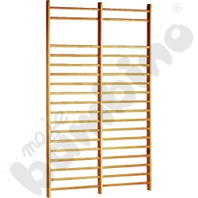
2 | LUSTRO | Lustro w ramie, pokryte folią stanowiącą zabezpieczenie przed stłuczeniem na drobne elementy.  Wymiary:  - min. szerokość 120 cm x min. wysokość 80 cm. | szt. | 1 | 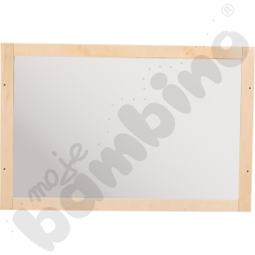
3 | KŁADKA RÓWNOWAŻNA | Tor w kształcie kładki równoważnej do ćwiczeń.  Wymiary:  - długość kładki min. 140 cm. | szt. | 1 | 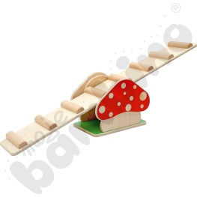
4 | MATERAC | Materac wykonany z pianki pokryty tkaniną PCV.  Wymiary:  - min. szer. 100 cm,  - min. dł. 100 cm, | szt. | 2 | 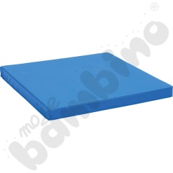
5 | FAKTUROWE KWADRATY - ZESTAW PODSTAWOWY | Zestaw składający się z min. 6 kwadratów zawierającymi różne wypełnienie i różne struktury materiałów, podszyte antypoślizgową gumą.  Wymiary:  - min. szer. 35 cm x min. dł. 35 cm. | szt. | 1 | 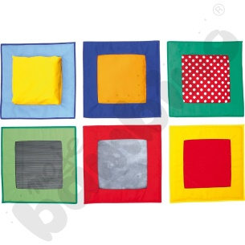
6 | FAKTUROWE KWADRATY - ZESTAW UZUPEŁNIAJĄCY | Zestaw składający się z min. 3 kwadratów zawierającymi różne wypełnienie i różne struktury materiałów, podszyte antypoślizgową gumą.  Wymiary:  - min. szer. 35 cm x min. dł. 35 cm. | szt. | 1 | 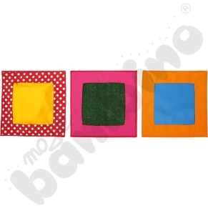
7 | WALEC Z OTWOREM | Piankowy walec pokryty trwałą tkaniną PCV.  Wymiary:  - min. średnica wewnętrzna 50 cm  - min. długość 100 cm. | szt. | 1 | 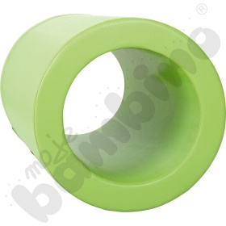
8 | BASEN Z PIŁECZKAMI | Basen w kształcie okręgu z piłeczkami. Wykonany z pianki, pokryty tkaniną PCV.  Zestaw zawierający:  - min. 700 piłeczek. | szt. | 1 | 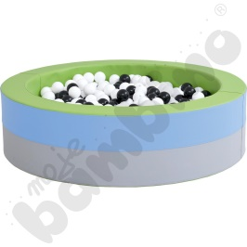
9 | STOLIK SPORTOWY Z AKCESORIAMI | Zestaw zawierający stolik i akcesoria sportowe. Stolik posiada kółka oraz półki pozwalające na przechowywanie różnego rodzaju akcesoriów sportowych.  Zestaw wyposażony jest co najmniej w:  - zestaw gimnastyczny,  - piłeczki do żonglowania,  - kręgle,  - piłka piankowa,  - piłki z wypustkami,  - Ringo,  - tańczące szale,  - zręcznościowe łyżki  - woreczki z grochem  - mini szczudła  - szarfy żółte  - szarfy niebieskie. | szt. | 1 | 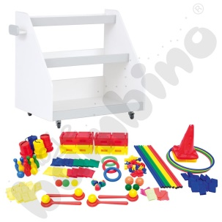
10 | ELEMENTY W KSZTAŁCIE STÓP | Kolorowe elementy w kształcie stóp, wykonane z gumy, o chropowatej powierzchni. W zestawie min. 12 szt. (min. 6 par). | szt. | 1 | 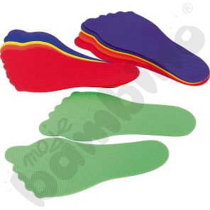
11 | HUŚTAWKA TYPU GNIAZDO | Huśtawka typu gniazdo, zwierająca osłonę zapinaną na rzepy. Huśtawka umożliwia regulację wysokości.  Wymiary:  - średnica min. 100 cm. | szt. | 1 | 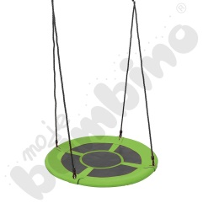
12 | TRAMPOLINA  Z PORĘCZĄ | Składana trampolina z poręczą.  Wymiary:  - min. pow. do skakania 70 cm. | szt. | 1 | 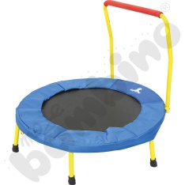
13 | SENSORYCZNE KAMIENIE | Zestaw zawierający min. 4 tzw. kamienie sensoryczne w kształcie okrągłych dysków z wypustkami. | szt. | 1 | 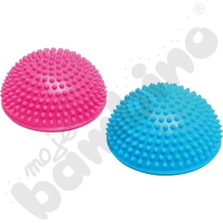
14 | PIŁKA TERAPEUTYCZNA | Piłka terapeutyczna wykonana z PCV, której jedna półkula pokryta jest wypustkami, a druga półkula - gładka.  Wymiary:  - min. średnica 70 cm. | szt. | 1 | 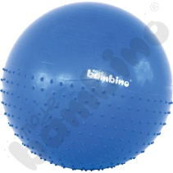
15 | PIŁKA GIMNASTYCZNA | Piłka wykonana z gumy.  Wymiary:  - min. średnica 30 cm. | szt. | 1 | 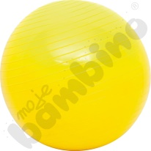
16 | REHABILITACYJNY BĄCZEK | Pomoc rehabilitacyjna rozwijająca koordynację ruchową dziecka.  Wymiary:  - min. średnica 80 cm. | szt. | 1 | 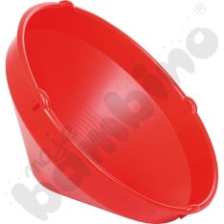
17 | PEŁZAK | Dziecięca deska z kółkami z podwójnymi łożyskami kulkowymi, schowanymi w podstawie. | szt. | 1 | 